«Телепортация»

Идея рекламного ролика «Мореон»

Семья в зимней одежде направляется к входной двери квартиры.

- У папы в руках большой зонт, подмышкой яркий надувной матрас…
- У сына на шапку одета трубка с маской, на груди плавательный круг…
- На маме солнцезащитные очки, соломенная шляпа, на плече мехового пальто пляжная сумка…
- На младшем брате оранжевый плавательный жилет, в варежках ласты…

- Неожиданно в дверях кухни появляется бабушка. Вытирая руки о передник она изумленно обводит родственников глазами и вопрошает:

- А вы куда собрались?!

- Входная дверь отворяется наружу, перед семьей открывается ослепительный морской простор…

- Мы? На море!

- Бабушка не веря своим глазам и ушам:

- А-а…

Неожиданно, прямо за порогом дома, вся семья камнем срывается вниз, при этом полностью вылетая из кадра…

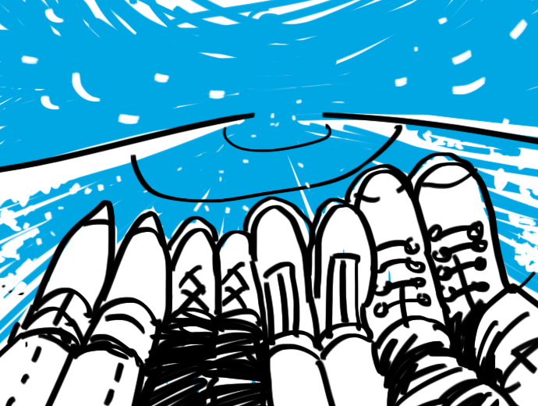

- ААААА-ААААА!!!!! (общий крик всех членов семьи)

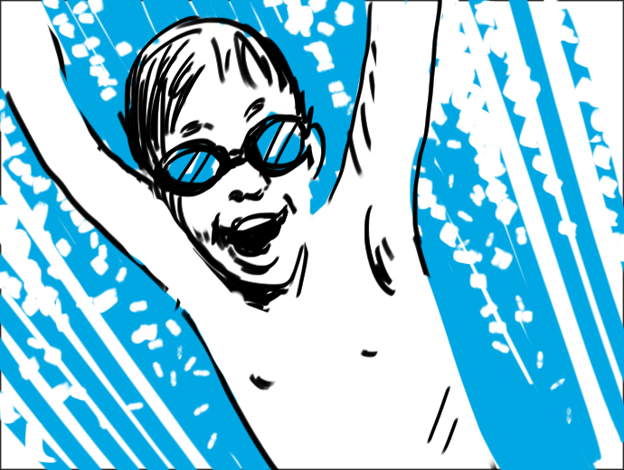

- Начало громкой и ритмичной музыки…
Крики растворяются в музыкальных аккордах…

- В кадре поочередно мелькают счастливые лица детей и родителей — в брызгах воды и лучах яркого света они несутся с горки (все одеты ярко, для плавания).

- Пролет заканчивается нырянием под воду… Очень много брызг и пены… Музыка на время заглушается – камера и микрофон находятся (как бы) под водой…
- Младший сын плывет в маске прямо на камеру…

- Камера «выныривает» из воды и как бы в виде морского бинокля и начинает укрупнять основные достопримечательности водного парка. Музыка вновь играет громко.

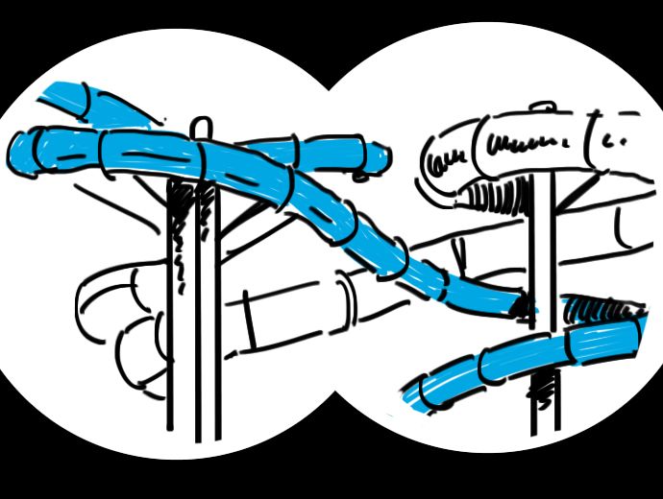

- В кадре появляются: горка 1, горка 2, бассейн, водоворот, пляж с лежаками, кафе, пышный купальник солидной дамы…

- Папа резко отнимает глаза от бинокля — он с женой и коктейлем уже сидит на песчаном пляже…

- Обзор красивой 3D-модели основного помещения аква парка. Диктор восторженно перечисляет все плюсы “Мореона”.

- Вся семья весело плещется в бассйене.

- Неожиданно дверь их квартиры открывается и бабушка глядя из темного дверного проема кричит сверху своему разгулявшемуся семейству:

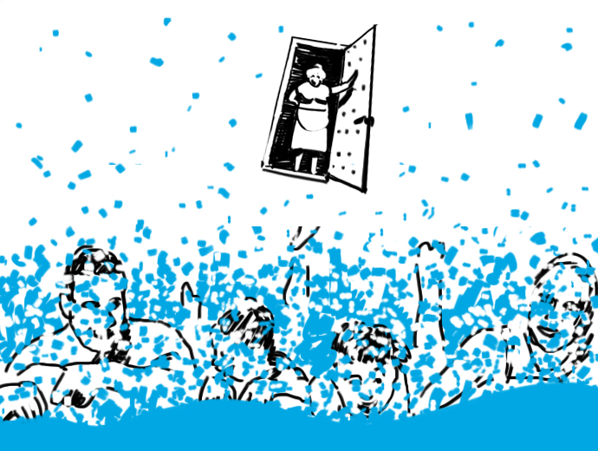

— Накупались? А теперь домой!

Семья изумленно смотрит на бабушку снизу вверх…

Формируется пэкшот. Голос диктора:

— Московское Море работает с 10 до 22 часов в пределах МКАД.

- Аква парк «Мореон» — на Море! В Лето! БЕЗ билетов!

(последняя фраза произносится с особой интонацией)

